ОСП «СДЮШОР «Клуб по хоккею с шайбой «Лида»
В этом месяце просмотренно 461 тренеровки, средний балл 78.01. В общем рейтенге Школа занимает 6 место. По сравнению с прошлым месяцем Школа не изменило свое положение в рейтенге.
5) ОСП СУ ХК «Химик» - «СДЮШОР по хоккею с шайбой имени Новожилова Л.В.»
6) ОСП «СДЮШОР «Клуб по хоккею с шайбой «Лида»
7) ГУ «СДЮШОР «Хоккейный клуб «Гомель»
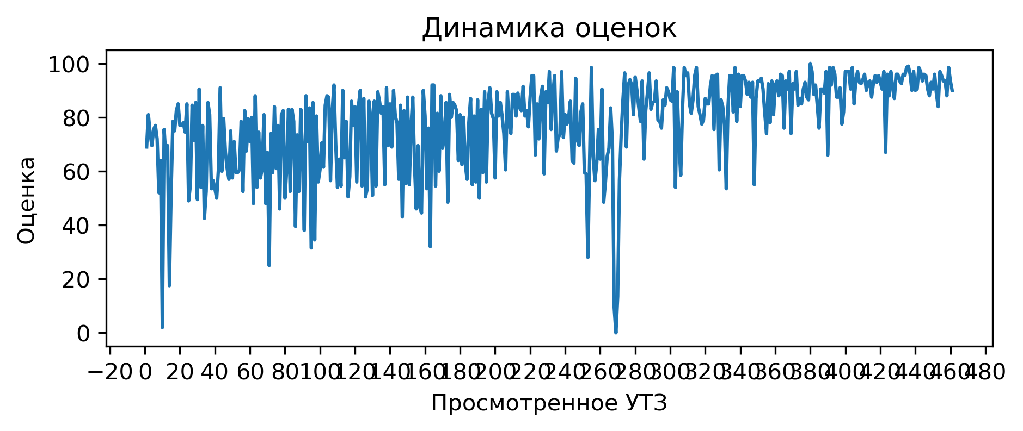
Процент выполнения вопросов:
1) Соблюдение питьевого режима: выполнение 9.3%
2) Обеспечен необходимый режим работы и отдыха в выполняемом упражнении (моторная плотность): выполнение 43.4%
3) Для проведения УТЗ предоставлена достаточная площадь льда: выполнение 43.6%
4) Есть план-конспект на занятие составленный с помощью Google-таблицы: выполнение 58.8%
5) На каждые 10 спортсменов 1 тренер и больше: выполнение 61.8%
6) Применение необходимого инвентаря: выполнение 68.1%
7) Высокий уровень организации УТЗ: выполнение 73.1%
8) Интенсивность, время работы и отдыха соответсвуют запланированным качествам и режиму, в котором эти качества тренируются: выполнение 73.3%
9) Нет плана на месяц: выполнение 78.5%
10) Отсутствует годовой план: выполнение 80.3%
11) Прописано время работы, время отдыха, количество повторений в каждом упражнении: выполнение 81.3%
12) Все запланированные задачи занятия решены: выполнение 87.0%
13) Активное участие тренеров в проведении УТЗ: исправляет ошибки, уделяет внимание учащимся: выполнение 87.9%
14) Игра составляет 15% общего времени и больше: выполнение 88.9%
15) Рациональное использование времени тренировки: выполнение 88.9%
16) Есть недельный микроцикл: выполнение 90.7%
17) Прописаны 3 задачи занятия: выполнение 91.8%
18) Части занятия проведены в нужной последовательности и дополняют друг друга: выполнение 92.4%
19) Высокий эмоциональный фон: выполнение 92.8%
20) Присутствует основная подготовительная и заключительная части занятия: выполнение 94.6%
21) Задания соответствуют уровню занимающихся: выполнение 94.6%
22) УТЗ не соответствует плану-конспекту либо отсутствует план-конспект на УТЗ: выполнение 98.3%
23) Прописано общее время работы в упражнении: выполнение 98.5%
24) Подготовка к упражнению в УТЗ занимало более 5 минут: выполнение 98.7%
Бунько Артем Валерьевич
В этом месяце просмотренно 134 тренеровки, получил средний балл 79.53. В этом месяце данный тренер занял 119 место в рейтенге состоящем из 162 мест.
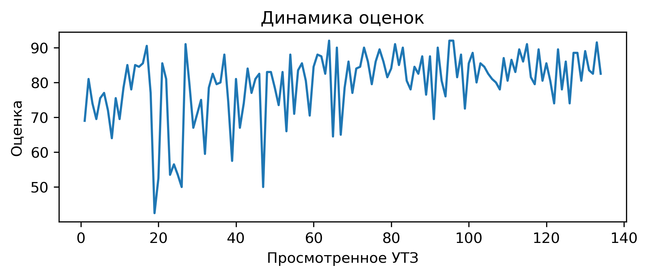
Вопросы с самым плохим процентом выполнением:
Использование современных технологий (Видеоанализ, BlazePod, Polar, SmartSpeed): выполнение 0.0%
Для проведения УТЗ предоставлена достаточная площадь льда: выполнение 0.0%
При выполнении заданий учащиеся не мешают друг другу: выполнение 0.0%
Обеспечен необходимый режим работы и отдыха в выполняемом упражнении (моторная плотность): выполнение 0.0%
С вратарями ведется отдельная работа согласно плану: выполнение 0.7%
Евдаха Глеб Семёнович
В этом месяце просмотренно 120 тренеровки, получил средний балл 64.84. В этом месяце данный тренер занял 133 место в рейтенге состоящем из 162 мест.
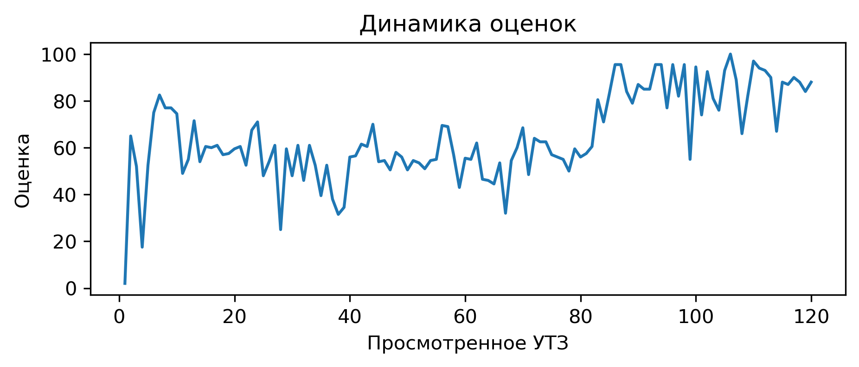
Вопросы с самым плохим процентом выполнением:
Использование современных технологий (Видеоанализ, BlazePod, Polar, SmartSpeed): выполнение 0.0%
При выполнении заданий учащиеся не мешают друг другу: выполнение 0.0%
С вратарями ведется отдельная работа согласно плану: выполнение 6.7%
Тимощенко Андрей Александрович
В этом месяце просмотренно 1 тренеровки, получил средний балл 49.5. В этом месяце данный тренер занял 144 место в рейтенге состоящем из 162 мест.
Вопросы с самым плохим процентом выполнением:
Есть недельный микроцикл: выполнение 0.0%
Есть план-конспект на занятие составленный с помощью Google-таблицы: выполнение 0.0%
Прописано время работы, время отдыха, количество повторений в каждом упражнении: выполнение 0.0%
Интенсивность, время работы и отдыха соответсвуют запланированным качествам и режиму, в котором эти качества тренируются: выполнение 0.0%
С вратарями ведется отдельная работа согласно плану: выполнение 0.0%
Активное участие тренеров в проведении УТЗ: исправляет ошибки, уделяет внимание учащимся: выполнение 0.0%
Использование современных технологий (Видеоанализ, BlazePod, Polar, SmartSpeed): выполнение 0.0%
Для проведения УТЗ предоставлена достаточная площадь льда: выполнение 0.0%
При выполнении заданий учащиеся не мешают друг другу: выполнение 0.0%
Обеспечен необходимый режим работы и отдыха в выполняемом упражнении (моторная плотность): выполнение 0.0%
Отсутствует годовой план: выполнение 0.0%
Нет плана на месяц: выполнение 0.0%
Винкевич Матвей Николаевич
В этом месяце просмотренно 1 тренеровки, получил средний балл 87. В этом месяце данный тренер занял 150 место в рейтенге состоящем из 162 мест.
Вопросы с самым плохим процентом выполнением:
С вратарями ведется отдельная работа согласно плану: выполнение 0.0%
На каждые 10 спортсменов 1 тренер и больше: выполнение 0.0%
Высокий уровень организации УТЗ: выполнение 0.0%
Использование современных технологий (Видеоанализ, BlazePod, Polar, SmartSpeed): выполнение 0.0%
Для проведения УТЗ предоставлена достаточная площадь льда: выполнение 0.0%
При выполнении заданий учащиеся не мешают друг другу: выполнение 0.0%
Обеспечен необходимый режим работы и отдыха в выполняемом упражнении (моторная плотность): выполнение 0.0%
Толстик Павел Вячеславович
В этом месяце просмотренно 45 тренеровки, получил средний балл 82.48. В этом месяце данный тренер занял 62 место в рейтенге состоящем из 162 мест.
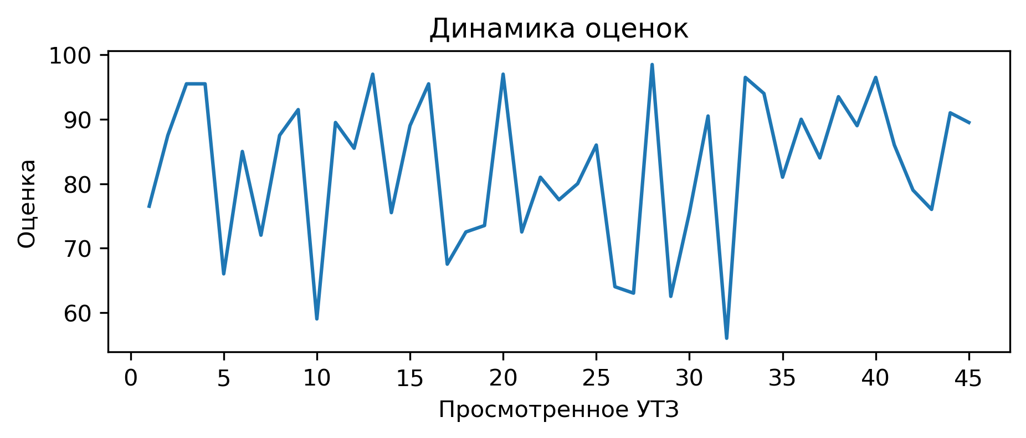
Вопросы с самым плохим процентом выполнением:
Использование современных технологий (Видеоанализ, BlazePod, Polar, SmartSpeed): выполнение 0.0%
Заключительная переводит организм из тренировочного режима в восстановительный: выполнение 2.2%
С вратарями ведется отдельная работа согласно плану: выполнение 11.1%
Коробов Владислав Андреевич
В этом месяце просмотренно 5 тренеровки, получил средний балл 80.5. В этом месяце данный тренер занял 67 место в рейтенге состоящем из 162 мест.
Вопросы с самым плохим процентом выполнением:
Есть недельный микроцикл: выполнение 0.0%
Заключительная переводит организм из тренировочного режима в восстановительный: выполнение 0.0%
С вратарями ведется отдельная работа согласно плану: выполнение 0.0%
Использование современных технологий (Видеоанализ, BlazePod, Polar, SmartSpeed): выполнение 0.0%
Валуйский Кирилл Алексеевич
В этом месяце просмотренно 63 тренеровки, получил средний балл 79.63. В этом месяце данный тренер занял 71 место в рейтенге состоящем из 162 мест.
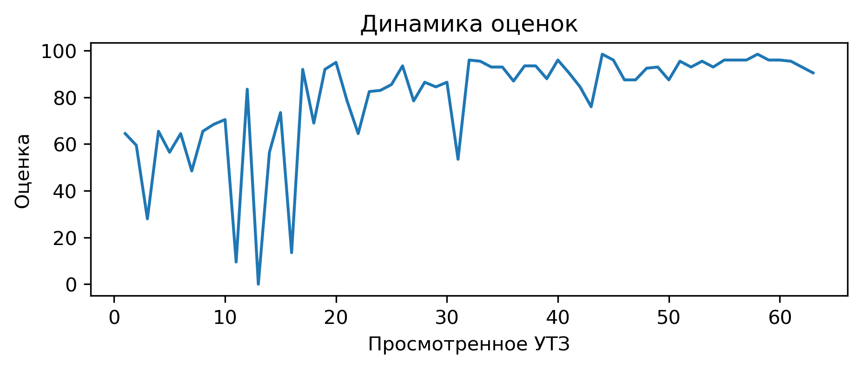
Вопросы с самым плохим процентом выполнением:
С вратарями ведется отдельная работа согласно плану: выполнение 0.0%
Использование современных технологий (Видеоанализ, BlazePod, Polar, SmartSpeed): выполнение 0.0%
Есть план-конспект на занятие составленный с помощью Google-таблицы: выполнение 4.8%
При выполнении заданий учащиеся не мешают друг другу: выполнение 9.5%
Подготовительная часть готовит занимающихся к основной части. Интенсивность заданий плавно возрастает: выполнение 14.3%
Балько Даниил Владиславович
В этом месяце просмотренно 28 тренеровки, получил средний балл 87.96. В этом месяце данный тренер занял 34 место в рейтенге состоящем из 162 мест.
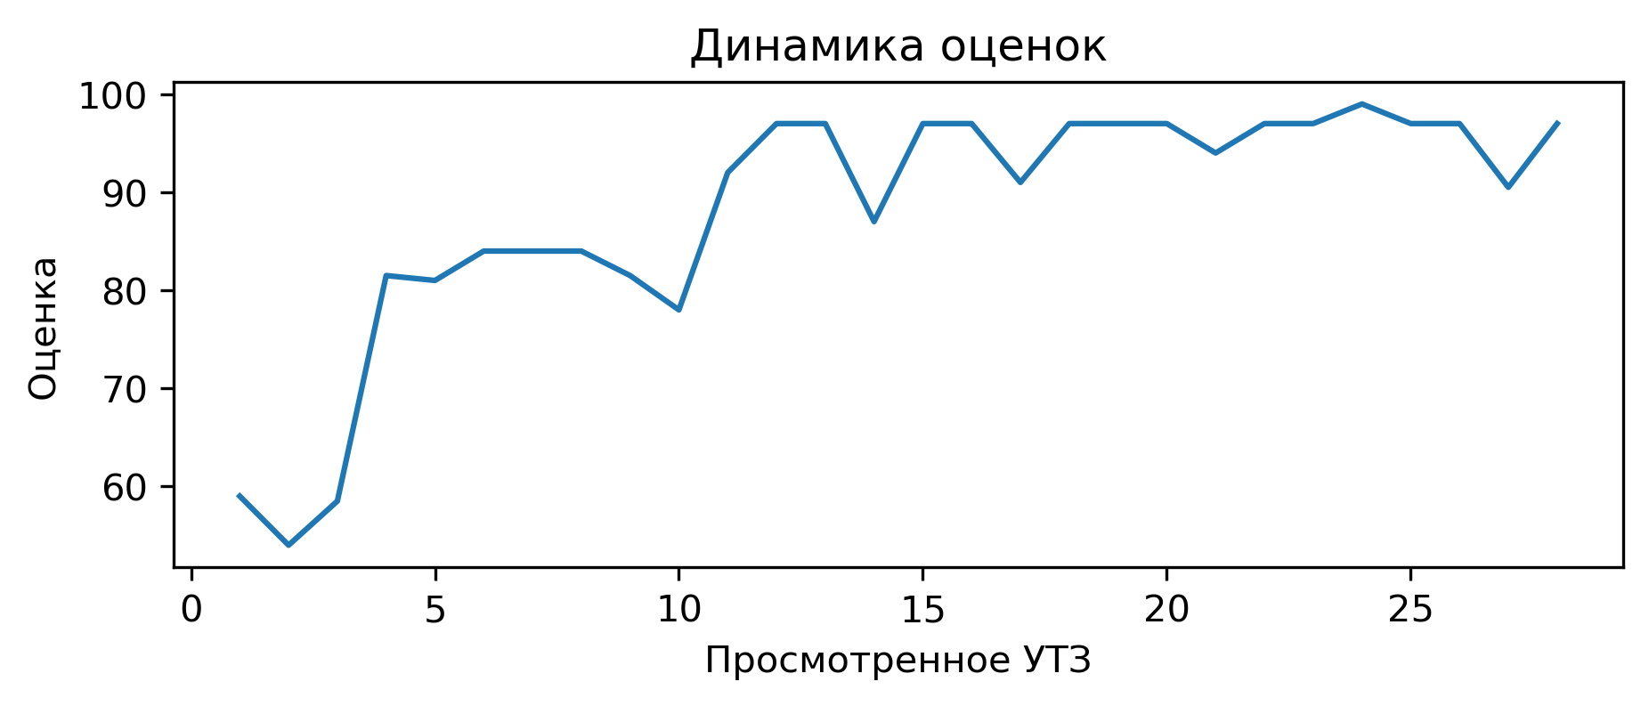
Вопросы с самым плохим процентом выполнением:
Заключительная переводит организм из тренировочного режима в восстановительный: выполнение 0.0%
Использование современных технологий (Видеоанализ, BlazePod, Polar, SmartSpeed): выполнение 0.0%
Подготовительная часть готовит занимающихся к основной части. Интенсивность заданий плавно возрастает: выполнение 3.6%
С вратарями ведется отдельная работа согласно плану: выполнение 3.6%
При выполнении заданий учащиеся не мешают друг другу: выполнение 3.6%
Соблюдение питьевого режима: выполнение 7.1%
Шухто Егор Андреевич
В этом месяце просмотренно 1 тренеровки, получил средний балл 86.5. В этом месяце данный тренер занял 59 место в рейтенге состоящем из 162 мест.
Вопросы с самым плохим процентом выполнением:
Подготовительная часть готовит занимающихся к основной части. Интенсивность заданий плавно возрастает: выполнение 0.0%
Заключительная переводит организм из тренировочного режима в восстановительный: выполнение 0.0%
С вратарями ведется отдельная работа согласно плану: выполнение 0.0%
На каждые 10 спортсменов 1 тренер и больше: выполнение 0.0%
Использование современных технологий (Видеоанализ, BlazePod, Polar, SmartSpeed): выполнение 0.0%
Для проведения УТЗ предоставлена достаточная площадь льда: выполнение 0.0%
При выполнении заданий учащиеся не мешают друг другу: выполнение 0.0%
Обеспечен необходимый режим работы и отдыха в выполняемом упражнении (моторная плотность): выполнение 0.0%
Семенько Павел Игоревич
В этом месяце просмотренно 31 тренеровки, получил средний балл 93.13. В этом месяце данный тренер занял 11 место в рейтенге состоящем из 162 мест.
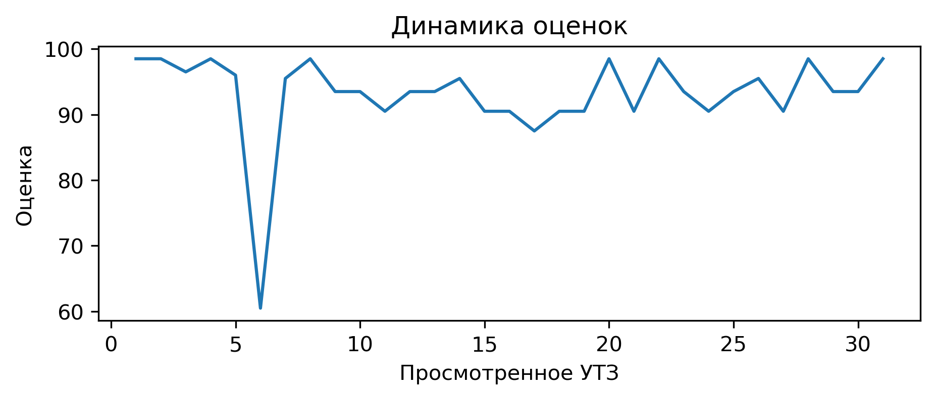
Вопросы с самым плохим процентом выполнением:
Есть план-конспект на занятие составленный с помощью Google-таблицы: выполнение 0.0%
Семенько Станислав Игоревич
В этом месяце просмотренно 32 тренеровки, получил средний балл 88.12. В этом месяце данный тренер занял 32 место в рейтенге состоящем из 162 мест.
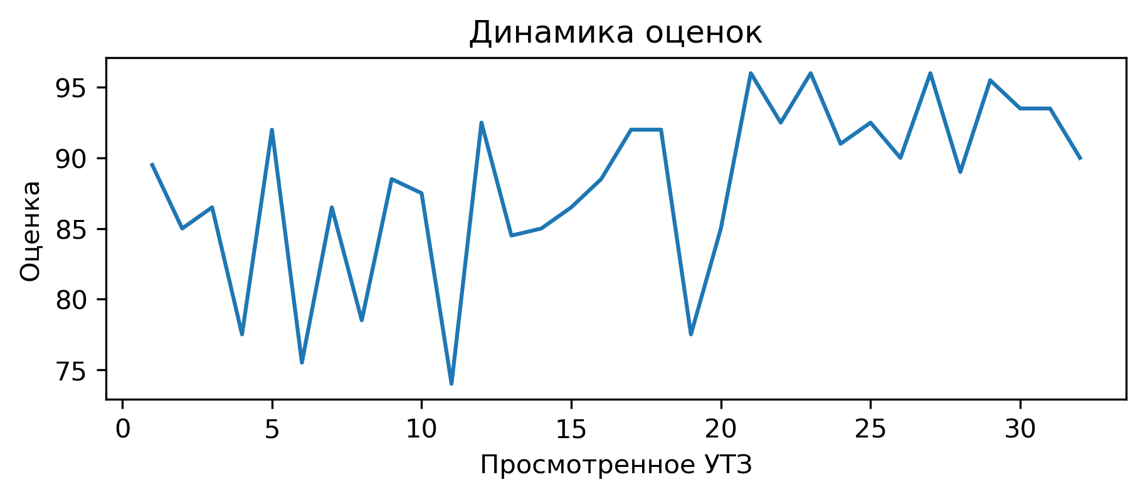
Вопросы с самым плохим процентом выполнением:
Есть план-конспект на занятие составленный с помощью Google-таблицы: выполнение 3.1%

